Проректору по учебной работе
к.т.н., доц. Дубкову М.В.
студента
гр.

ЗАЯВЛЕНИЕ
Прошу рассмотреть вопрос о назначении мне повышенной академической стипендии за достижения в (учебной, научно-исследовательской, общественной, культурно-творческой, спортивной) деятельности в соответствии с «Порядком назначения государственной академической стипендии…», утвержденным Приказом Минобрнауки России от 27.12.2016 №1663.

Дата ___________ Подпись ___________ / _____________ /

Анкета кандидата на получения повышенной академической стипендии за достижения (прилагается к заявлению)
Критерии | Подтверждающие  документы
Раздел «Учебная деятельность»
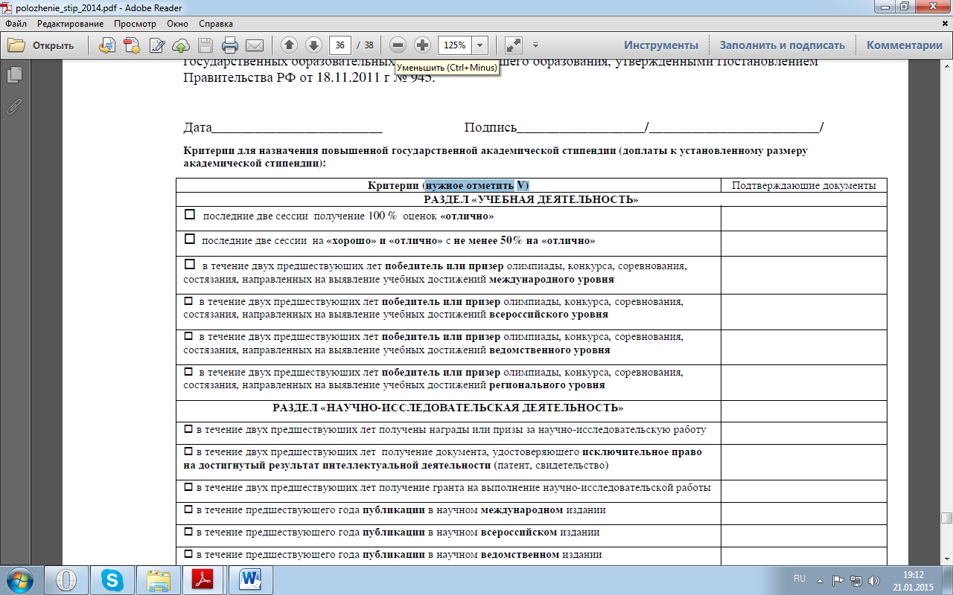
получение в течение двух последних сессий только оценок «отлично»
в течение года, предшествующего назначению повышенной государственной академической стипендии, получение награды (приза) за результаты проектной деятельности и (или) опытно-конструкторской работы
в течение предшествующего года признание победителем или призером международной, всероссийской, ведомственной или региональной олимпиады, конкурса, соревнования, состязания или иного мероприятия, направленного на выявление учебных достижений
Раздел «Научно-исследовательская деятельность»
в течение предшествующего года получение награды или призы за научно-исследовательскую работу
в течение предшествующего года получение документа, удостоверяющий исключительное право на достигнутый результат Вашей интеллектуальной деятельности (патент, свидетельство)
в течение предшествующего года получение гранта на выполнение научно- исследовательской работы
наличие публикаций в научном (учебно-научном, учебно-методическом) международном, всероссийском, ведомственном или региональном издании, в издании федеральной государственной образовательной организации высшего образования или иной организации, в течение предшествовавшего года
Раздел «Общественная деятельность»
систематическое участие в течение предшествующего года в проведении (обеспечении проведения) общественно значимой деятельности социального, культурного, правозащитного, общественно полезного характера, организуемой федеральной государственной образовательной организацией высшего образования или с ее участием, подтверждаемое документально
систематическое участие в течение предшествующего в деятельности по информационному обеспечению общественно значимых мероприятий, общественной жизни федеральной государственной образовательной организации высшего образования, подтверждаемое документально
Раздел «Культурно-творческая деятельность»

в течение предшествующего года Вы получили награду (приз) за результаты культурно-творческой деятельности, осуществленной в рамках деятельности, проводимой федеральной государственной образовательной организацией высшего образования или иной организацией, в том числе в рамках конкурса, смотра и иного аналогичного международного, всероссийского, ведомственного, регионального мероприятия, подтверждаемое документально
в течение предшествующего года публичное представление лично созданного произведения литературы или искусства, подтвержденное документально
систематическое участие в течении года в проведении (обеспечении проведения) публичной культурно-творческой деятельности воспитательного, пропагандистского характера и иной общественно-значимой публичной культурно-творческой деятельности, подтверждаемое документально
Раздел «Спортивная деятельность»

в течение предшествующего года получение награды (приза) за результаты спортивной деятельности, осуществленной им в рамках спортивных международных, всероссийских, ведомственных, региональных мероприятий, проводимых федеральной государственной образовательной организацией высшего образования или иной организацией
систематическое участие в течение предшествующего года в спортивных мероприятиях воспитательного, пропагандистского характера и (или) иных общественно значимых спортивных мероприятиях, подтверждаемое документально
выполнение нормативов и требований золотого знака отличия "Всероссийского физкультурно-спортивного комплекса "Готов к труду и обороне" (ГТО) соответствующей возрастной группы на дату назначения повышенной государственной академической стипендии

Дата ___________ Подпись ___________ / _____________ /

